Tarea 11: Depuración II Rubén Agra Casal

Parte 1) Depurar para poder ver el valor de retorno de los métodos factorial en la liña 26 de Estadisticos.java.
double combi = factorial(m)/(factorial(n)*factorial(m-n));
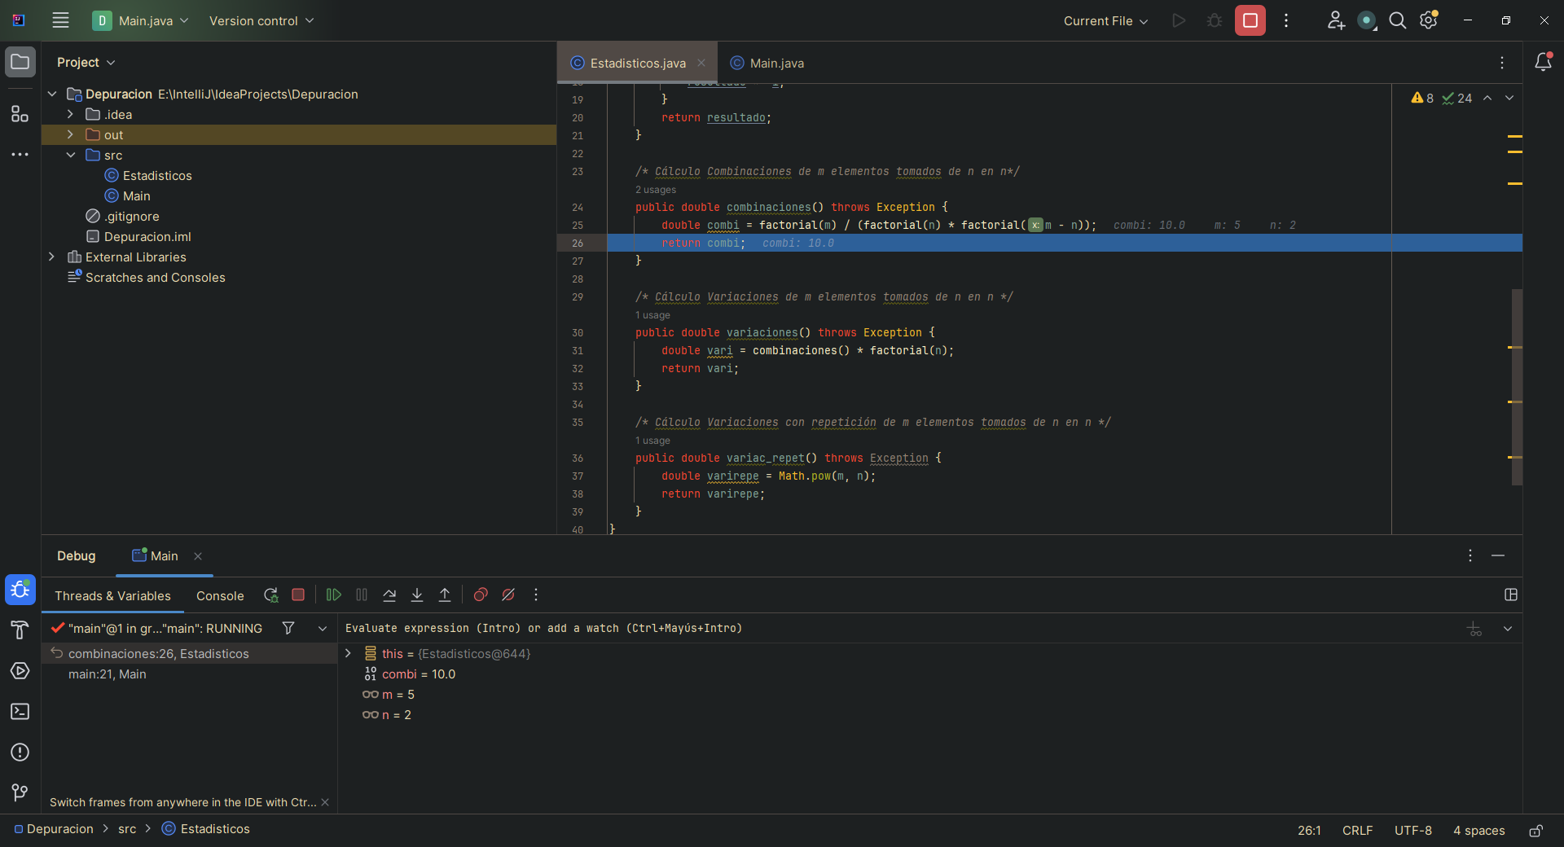

Para los valores m = 5 y n = 5 se puede ver que el valor que devuelve el método combi es 10.

Parte 2) Depurar para poder inspeccionar el valor de la variable local i del método factorial(5) durante una sesión de depuración.

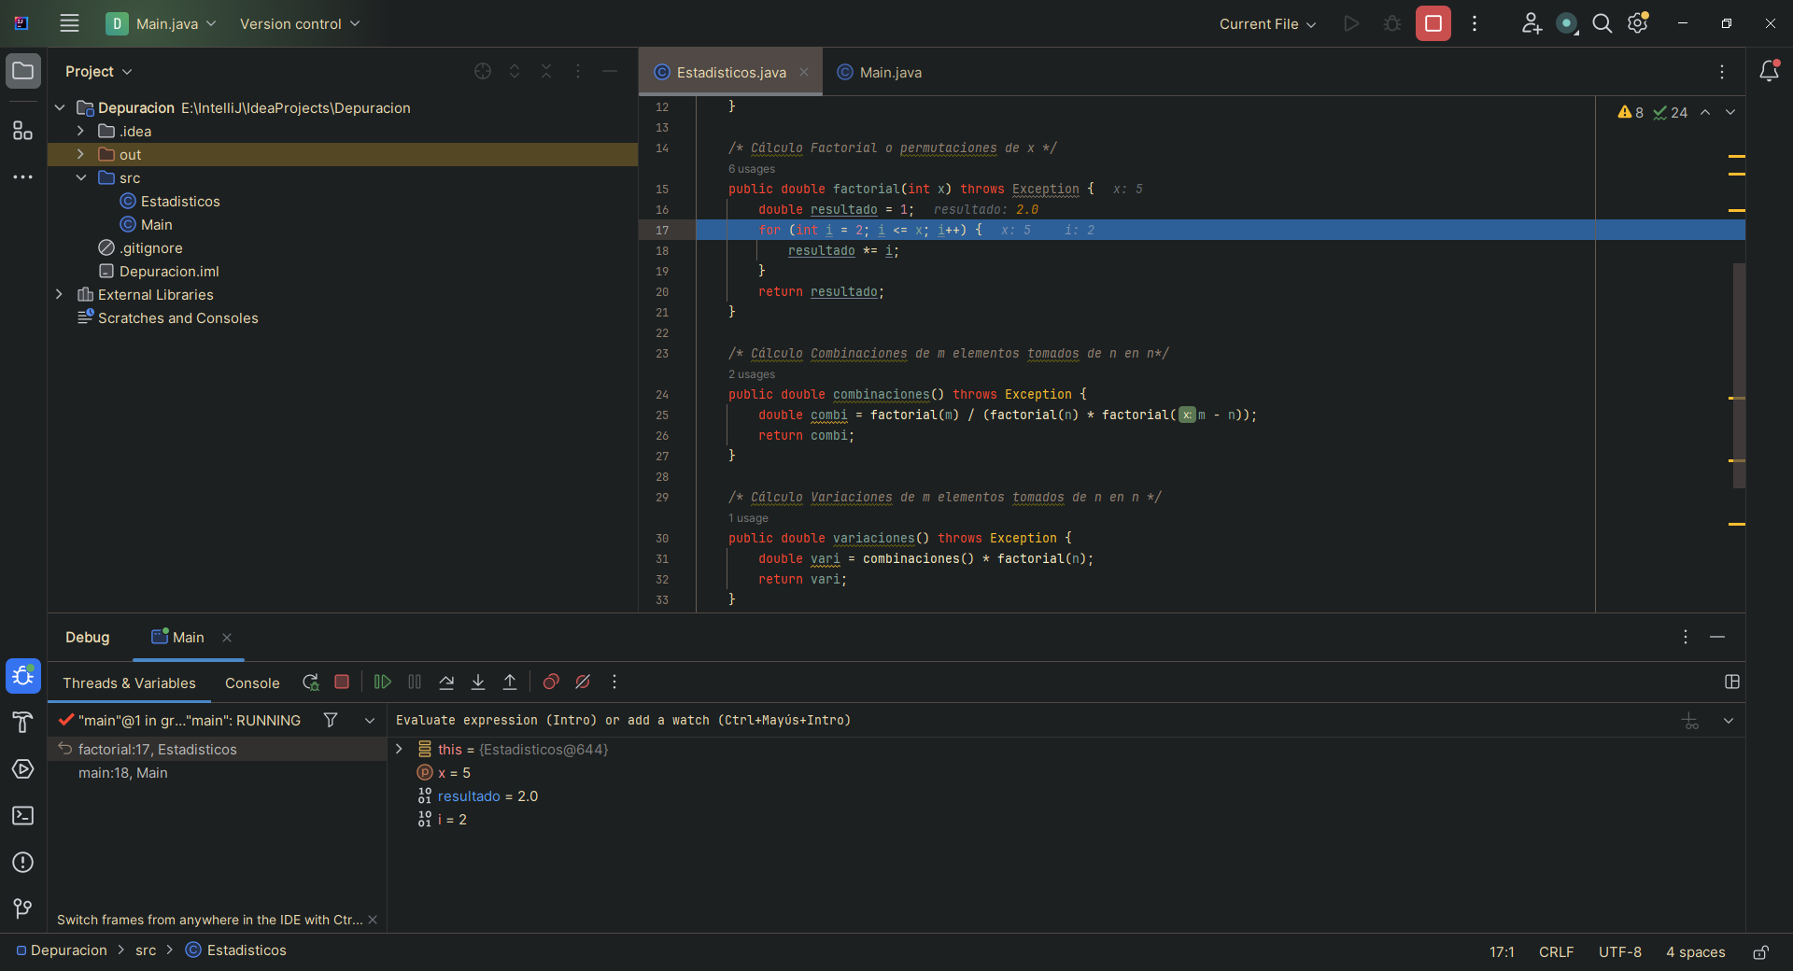

Si inspeccionamos el método factorial(5) podemos ver, en este caso, como con el valor i = 2, el método devuelve como resultado 2.

Parte 3) Depurar para que en tiempo de depuración se pueda modificar el valor de la variable local i del método factorial(5) y ver los cambios realizados en las variables locales.

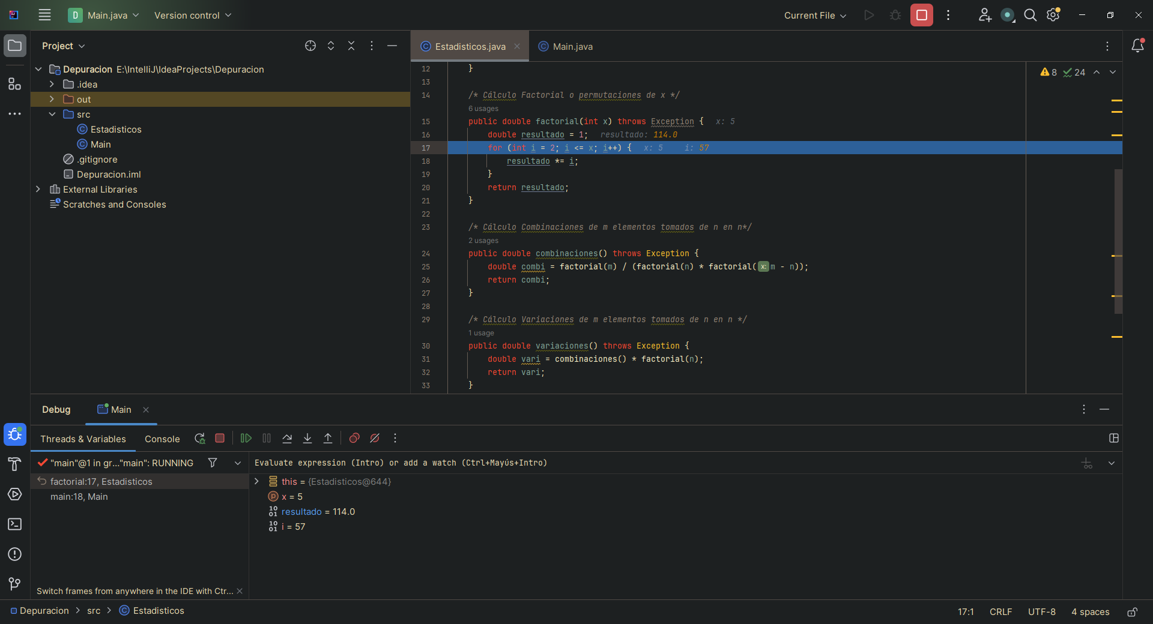

En este caso, para i = 57, el método devolvería 114 como resultado.

Parte 4) Depurar para que durante una sesión de depuración se pueda ver o valor da expresión m-n.

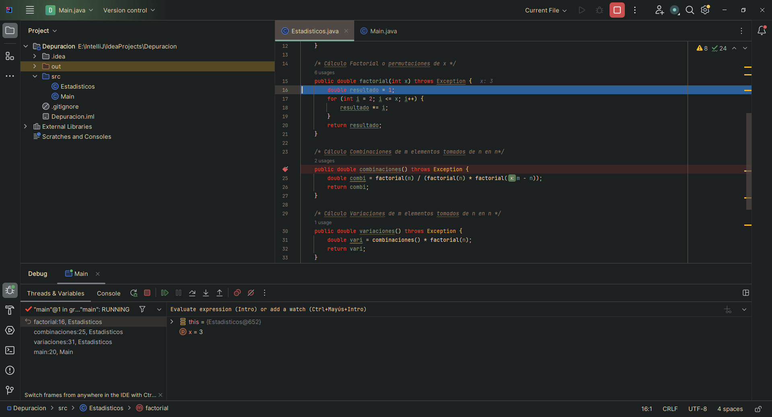

Para los valores m = 5 y n = 2, el resultado de la expresión m – n (que se puede ver en el método “combinaciones” se puede comprobar que es 3 (x).

